Drop Field 3x3 2x 45° / Drop Field 3x3 Q 2x 45°
Deckeneinbauleuchte mit leicht gerundeter oder quadratischer Frontblende aus Stahlblech, alle sichtbaren Oberflächen pulverbeschichtet in Eloxalsilber, RAL 9016 FS verkehrsweiss oder RAL 9005 FS tiefschwarz, andere RAL- oder NCS Farben auf Anfrage gegen Aufpreis möglich
Leuchtenkörper aus Aluminium eloxiert in entsprechendem thermischem Design für optimales Temperaturmanagement der Leuchte
Abmessung: 144x144 mm, Höhe 35mm, Einbautiefe von Konvertertyp abhängig

LED Platinen:
Mid-PowerLEDs auf Leiterplatte mit Aluminiumkern für optimales Wärmemanagement des Lichteinsatzes
Lichtfarbe: 2700K, 3000K oder 4000K; Farbwiedergabe: CRI>90
Farbselektion SDCM-3 Ellipse (MacAdam 3 Step) für Farbgleichheit des abgestrahlten Lichts und konstante Farbtemperatur, Lichtstromerhalt: L80 - 50.000h
Betrieb mit Konstantstromquelle, Nennstrom 500mA

Reflektortechnik:
9x Freiformfacettenreflektor 2x 45° mit hochreflektierendem Aluminium bedampft
Lichtquelle: 4 Midpower LEDs / Reflektor, in optimaler Brennlage positioniert
Leuchtenwirkungsgrad direkt: 96%
LED Lichtstrom direkt: 255 – 300 lm / Lichtpunkt
Nutz-Lichtstrom direkt: 245 – 288 lm / Lichtpunkt
Gesamt-Nutz-Lichtstrom: 2.205lm – 2.590lm
Vorwärtsspannung: U_{f} = 36V
Anschlussleistung ohne Betriebsgerät: 18W
LED Lichtstrom und Leistung je nach verfügbarer Selektion +/- 10%
Toleranz Lichtfarbe +/- 150K

Reflektor in Echt-Gold-Beschichtung auf Anfrage gegen Aufpreis lieferbar,
daraus resultierende Reduktion der Farbtemperatur (CCT) der LED ~ 300K

Lichtverteilungskurve
Freiformfacettenreflektor 2x45°:
Polardiagramm:
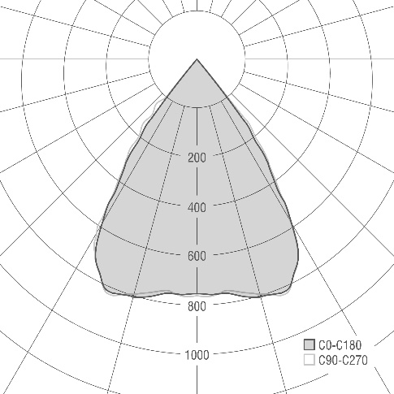
Lichtstärketabelle:
Gamma | C 0° | C 15° | C 30° | C 45° | C 60° | C 75° | C 90°
0.0° | 754 | 754 | 754 | 754 | 754 | 754 | 754
5.0° | 754 | 751 | 748 | 748 | 750 | 753 | 755
10.0° | 754 | 750 | 749 | 750 | 756 | 763 | 767
15.0° | 777 | 768 | 759 | 759 | 767 | 780 | 789
20.0° | 802 | 789 | 783 | 771 | 766 | 784 | 802
25.0° | 746 | 758 | 768 | 764 | 750 | 744 | 743
30.0° | 618 | 639 | 685 | 721 | 672 | 612 | 589
35.0° | 383 | 412 | 491 | 562 | 455 | 358 | 331
40.0° | 225 | 258 | 293 | 295 | 241 | 188 | 182
45.0° | 0,87 | 3,05 | 44 | 113 | 28 | 0,91 | 0,01
50.0° | 0,01 | 0,01 | 0,29 | 0,01 | 0,01 | 0,01 | 0,01
55.0° | 0,01 | 0,01 | 0,01 | 0,01 | 0,01 | 0,01 | 0,01
60.0° | 0,01 | 0,01 | 0,01 | 0,01 | 0,01 | 0,01 | 0,01
65.0° | 0,01 | 0,01 | 0,01 | 0,01 | 0,01 | 0,01 | 0,01
70.0° | 0,01 | 0,01 | 0,01 | 0,01 | 0,01 | 0,01 | 0,01
75.0° | 0,01 | 0,01 | 0,01 | 0,01 | 0,01 | 0,01 | 0,01
80.0° | 0,01 | 0,01 | 0,01 | 0,01 | 0,01 | 0,01 | 0,01
85.0° | 0,01 | 0,01 | 0,01 | 0,01 | 0,01 | 0,01 | 0,01
90.0° | 0,01 | 0,01 | 0,01 | 0,01 | 0,01 | 0,01 | 0,01
Werte in cd/klm

Blendungsbegrenzung nach EN 124646-1
L65<1500 cd/m² und UGR < 19 für bildschirmarbeitsplatztaugliche Beleuchtung
Beleuchtungsstärkeverteilung mit kontinuierlichem Verlauf ohne Struktur- oder Farbabbildung

Betriebsgeräteeinheit
LED Konverter schaltbar oder DALI dimmbar als Deckeneinwurfgerät, schalt- und steuerbar über Casambi auf Anfrage gegen Aufpreis möglich
Sekundärseitig mit Stecker für werkzeuglose Montage
Schnittstelle zum Elektrogewerk: primärseitige Anschlussklemme im LED Konverter

Möglicher Hersteller: Artluce Produktions GmbH
Typ:
drop field 3x3
code: 6573x2-5, 6573x2-6, 6573x2
od.
drop field Q 3x3
code: 6573x2-Q-5, 6573x2-Q-6, 6573x2-Q

x… 2 = CCT 2700K
3 = CCT 3000K
4 = CCT 4000K

Artikelnummern:
Drop Field 3x3, Ausstrahlwinkel: 2x 45°, UGR<19, leicht gerundete Frontblende
Grau | Weiss | Schwarz | ND | DALI | Casambi
657322 | -5 | -6 | -ND | -DA | -CA
657332 | -5 | -6 | -ND | -DA | -CA
657342 | -5 | -6 | -ND | -DA | -CA

Drop Field 3x3 Q, Ausstrahlwinkel: 2x 45°, UGR<19, quadratische Frontblende
Grau | Weiss | Schwarz | ND | DALI | Casambi
657322-Q | -5 | -6 | -ND | -DA | -CA
657332-Q | -5 | -6 | -ND | -DA | -CA
657342-Q | -5 | -6 | -ND | -DA | -CA

Stand 12.06.23 - Änderungen vorbehalten

